Message encadré
7/4/2014
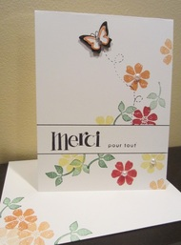
Bonsoir à toutes!
Voici une carte très simple faite avec la technique du message encadré. Il s'agit simplement d'étamper son message, de faire deux lignes autour (une au-dessus, et l'autre en dessous), puis ensuite de placer un post-it pour cacher le message, et étamper les motifs que vous voulez.
L'intérêt ici est de faire chevaucher les étampes autour du cadre, ce qui rend celui-ci plus évident et fait la touche spéciale de la carte.
Quelques étampes de fleurs, feuilles ou papillons de différentes couleurs et le tour est joué!
Essayez-le! Vous verrez, c'est facile et donne de beaux résultats!

